Zászlómánia Webáruház
Ábrahám Mihály, Sipos József

- A projekt célja egy korszerű, valós igényeket kielégítő webshop megvalósítása volt, amely a modern webes technológiákra és fejlesztési elvekre épül. A fejlesztés során egy olyan online áruházat hoztunk létre, amely lehetőséget biztosít a világ összes nemzetközileg elismert országának zászlaját megvásárolni, különböző méretekben és anyagokban, a felhasználók egyedi igényeihez igazodva.

- A rendszer két fő komponensből áll: egy reszponzív, felhasználóbarát frontendből és egy biztonságos, skálázható backendből. A frontend modern JavaScript keretrendszerre (React) és fejlett build eszközre (Vite) épül, míg a backend Node.js és Express alapokon nyugszik, relációs adatbázis-kezeléssel (pl. MySQL). A két réteg között REST API biztosítja az adatcserét.

- A webshop nem csupán a zászlók böngészését és vásárlását teszi lehetővé, hanem támogatja a felhasználói regisztrációt, bejelentkezést, kosárkezelést, rendelés leadását, valamint adminisztrációs funkciókat is. A fejlesztés során kiemelt figyelmet fordítottunk a biztonságra, a skálázhatóságra, a jó felhasználói élményre és a tiszta, karbantartható kódra.

- A projekt célja, hogy egy olyan, a mindennapokban is jól használható, professzionális webshopot hozzunk létre, amely megfelel a mai technológiai és felhasználói elvárásoknak, és amely könnyen továbbfejleszthető, bővíthető a jövőben.

Adatbázis
Itt jelenik meg az adatbázis teljes szerkezete
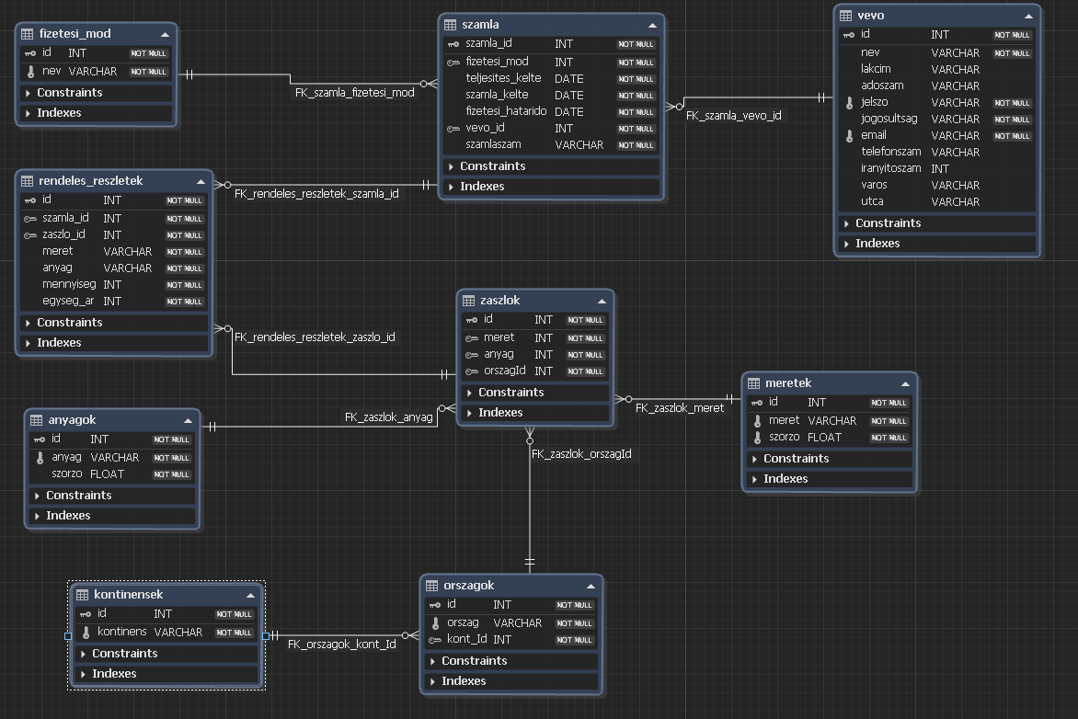

Adatbázis, kontinensek
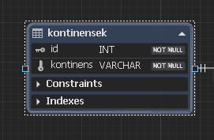 | Id: a kontinens sorszáma, szám típusú(INT), nem lehet üres(NOT NULL)  kontinens: a kontinensek megnevezése, szöveg típusú (VARCHAR),  nem lehet üres(NOT NULL)

Adatbázis, orszagok
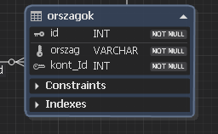 | id: az ország sorszáma, szám típusú (INT), nem lehet üres (NOT NULL)  orszag: az ország megnevezése, szöveg típusú (VARCHAR), nem lehet üres (NOT NULL)  kont_Id: az országhoz tartozó kontinens sorszáma, szám típusú (INT), nem lehet üres (NOT NULL)

Adatbázis, zaszlok
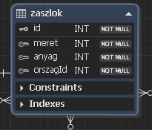 | id: a zászlóhoz tartozó sorszám, szám típusú (INT), nem lehet üres (NOT NULL)  meret: a zászlóhoz tartozó méret sorszáma,  szám típusú (INT), nem lehet üres (NOT NULL)  anyag: a zászlóhoz tartozó anyag sorszáma,  szám típusú (INT), nem lehet üres (NOT NULL)  orszagId: a zászlóhoz tartozó ország sorszáma, szám típusú (INT), nem lehet üres (NOT NULL)

Adatbázis, meretek
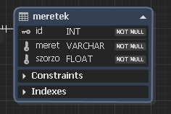 | id: a mérethez tartozó sorszám, szám típusú (INT), nem lehet üres (NOT NULL)  meret: a zászló mérete, szélesség(cm) és magasság(cm). szöveg típusú (VARCHAR), nem lehet üres (NOT NULL)  szorzo: a zászló árát a méret alapján is számítjuk, nem egész szám (FLOAT), nem lehet üres (NOT NULL)

Adatbázis, anyagok
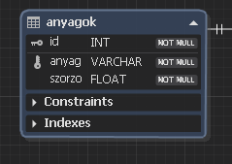 | id: az anyag sorszáma, szám típusú (INT), nem lehet üres (NOT NULL)  anyag: az anyag megnevezése, szöveg típusú (VARCHAR), nem lehet üres (NOT NULL)  szorzo: a zászló árát az anyag alapján is számítjuk, nem egész szám (FLOAT), nem lehet üres (NOT NULL)

Adatbázis, vevo
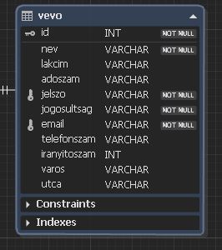 | id: a vevő sorszáma, szám típusú (INT), nem lehet üres (NOT NULL)  nev: a vevő neve, szöveg típusú (VARCHAR), nem lehet üres (NOT NULL)  lakcim: a vevő lakcíme, szöveg típusú (VARCHAR), a regisztráció után megadható adat  adoszam: ha a vevő nem személy hanem egy cég akkor kell adó szám is, kötőjellel elválasztva. szöveg típusú (VARCHAR)  jelszo: a vevő jelszava titkosítva, szöveg típusú (VARCHAR), nem lehet üres (NOT NULL)  jogosultsag: a vevő jogosultsága : felhasználó (user) vagy adminisztátor (admin), szöveg típusú (VARCHAR), nem lehet üres (NOT NULL)  email: a vevő email címe, szöveg tipusú (VARCHAR), nem lehet üres (NOT NULL)  telefonszam: a vevő telefonszáma, szöveg típusú (VARCHAR), a regisztráció után megadható adat  iranyitoszam: annak a varosnak az irányító száma ahol a vevő lakik, szám típusú (INT), a regisztráció után megadható  varos: ahol a vevő lakik, szöveg típusú (VARCHAR), a regisztráció után megadható  utca: az utca és ház szám megnevezése ahol a vevő lakik, szöveg típusú (VARCHAR), a regisztráció után megadható

datbázis, fizetesi_mod
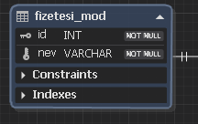 | id: a fizetési forma sorszáma, szám típusú (INT), nem lehet üres (NOT NULL)  nev: a fizetési forma megnevezése, szöveg típusú (VARCHAR), nem lehet üres (NOT NULL)

Adatbázis, szamla
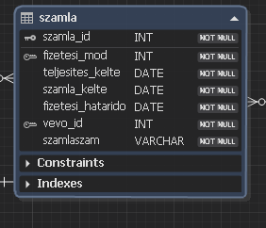 | szamla_id: a kiállított számla sorszáma,  szám típusú (INT), nem lehet üres (NOT NULL)  fizetesi_mod: a kiválasztott fizetési mód sorszáma, szám típusú (INT), nem lehet üres (NOT NULL)  teljesites_kelte: a fizetés teljesítésének napja, dátum típusú (DATE), nem lehet üres (NOT NULL)  szamla_kelte: a számla kiállításának a napja, dátum típusú (DATE), nem lehet üres (NOT NULL)  fizetesi_hatarido: a számla kifizetésének az utolsó napja, dátum típusú (DATE), nem lehet üres (NOT NULL)  vevo_id: a vevő sorszáma, szám típusú (INT), nem lehet üres (NOT NULL)  szamlaszam: a kiállított számla száma kötőjellel elválasztva, szöveg típusú (VARCHAR), nem lehet üres (NOT NULL)

Adatbázis, rendeles_reszletek
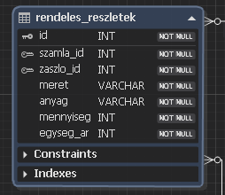 | id: a rendelés sorszáma, szám típusú (INT),  nem lehet üres (NOT NULL)  szamla_id: a számla sorszáma, szám típusú (INT), nem lehet üres (NOT NULL)  zaszlo_id: a megrendelt zászló sorszáma, szám típusú (INT), nem lehet üres (NOT NULL)  meret: a megrendelt zászló mérete, szöveg típusú (VARCHAR), nem lehet üres (NOT NULL)  anyag: a megrendelt zászló anyaga, szöveg típusú (VARCHAR), nem lehet üres (NOT NULL)  mennyiseg: a megrendelt zászló darab száma, szám típusú (INT), nem lehet üres (NOT NULL)  egyseg_ar: a megrendelt zászlók ára, szám típusú (INT), nem lehet üres (NOT NULL)

2. Frontend:
A frontend célja és szerepe az alkalmazásban:
- A frontend felelős a felhasználói élmény biztosításáért, az adatok vizuális megjelenítéséért, valamint a backenddel történő kommunikációért. A Zászlómánia esetében a frontend biztosítja a zászlók böngészését, szűrését, kosárkezelést, felhasználói hitelesítést, valamint a rendelési folyamatot. A cél egy reszponzív, gyors, könnyen használható és esztétikus felület kialakítása.

Miért React + Vite került kiválasztásra?
- React: A React a modern webfejlesztés egyik legnépszerűbb könyvtára, amely a komponensalapú szemlélet révén jól strukturálható, újrafelhasználható és könnyen karbantartható kódot eredményez. A nagy ökoszisztéma, a széleskörű támogatás és a fejlett állapotkezelési lehetőségek (pl. Context API) miatt ideális választás.
- Vite: A Vite egy modern build eszköz, amely gyors fejlesztői élményt nyújt (gyors indítás, HMR), egyszerű konfigurációval és optimalizált production builddel. A Vite natívan támogatja a React-et, így a fejlesztés gördülékeny és hatékony.
Fejlesztői környezet:
- Node.js: 18.x vagy újabb (a Vite és a modern frontend eszközök támogatásához)
- npm: 9.x vagy újabb (csomagkezeléshez)
- Vite: 4.x vagy újabb (projekt inicializálásához és buildeléshez)
- React: 18.x vagy újabb (felhasználói felület fejlesztéséhez)
- Bootstrap: 5.x (reszponzív dizájnhoz)
- React Router: 6.x (oldalak közötti navigációhoz)
- Axios: 1.x (API kommunikációhoz)
- Projekt inicializálása Vite segítségével

A projekt létrehozása a következő lépésekkel történt:
Projekt generálása:
- npm create vite@latest zaszlo_frontend_veet -- --template react
Függőségek telepítése:
- cd zaszlo_frontend_veet
- npm install
- npm install react-router-dom axios bootstrap

Fejlesztői szerver indítása:
- npm run dev
A Vite gyors fejlesztői szervert és optimalizált build folyamatot biztosít, amely jelentősen felgyorsítja a fejlesztést.

Projektstruktúra:
Könyvtárstruktúra bemutatása:
- src/
- assets/ # Képek, statikus erőforrások
- components/ # Újrafelhasználható React komponensek
- context/ # Globális állapotkezelés (pl. Kosár)
- App.jsx # Fő alkalmazáskomponens, routerrel
- main.jsx # Entry point, React root renderelése
- http-common.js # Axios konfiguráció
- index.css # Globális stílusok
- public/
- images/ # Zászlóképek
- ... # Egyéb statikus fájlok
Főbb mappák szerepe:
- components/: Minden vizuális és funkcionális egység (pl. Header, Footer, Kosár, Termék, stb.) külön komponensben található, elősegítve a modularitást és újrafelhasználhatóságot.
- context/: A Context API-t használó globális állapotkezelés (pl. Kosár tartalma).
- assets/: Statikus erőforrások, képek, ikonok.
- public/: Olyan statikus fájlok, amelyek közvetlenül elérhetők a böngészőből (pl. zászlóképek).
Miért ilyen struktúra lett választva?
A komponensalapú, tematikus mappastruktúra elősegíti a kód átláthatóságát, skálázhatóságát és karbantarthatóságát. A logikus szétválasztás révén a fejlesztők könnyen megtalálják a szükséges fájlokat, és a projekt bővítése is egyszerűbb.

Funkcionális komponensek használata:
A projekt kizárólag funkcionális komponenseket használ, amelyek a React legmodernebb irányvonalát követik. Ezek egyszerűbbek, mint az osztályalapú komponensek, és a hook-ok révén teljes funkcionalitást biztosítanak.

Props és state kezelése:
- Props: Az adatok komponensek közötti átadására szolgálnak, biztosítva a komponensek újrafelhasználhatóságát.
- State: A komponensek saját állapotát a useState hook-kal kezeljük. Például a keresőmező, kosár, űrlapok állapota mind helyi state-ben van.
Újrafelhasználhatóság és tiszta kód elvei:
- Minden logikai egység külön komponens (pl. BreadcrumbNav, Kapcsolat, Login).
- A komponensek csak a szükséges felelősséget látják el (Single Responsibility Principle).
- Ahol lehet, a komponensek paraméterezhetők (pl. dinamikus props).

Állapotkezelés
Local state (useState):
Az egyszerűbb, komponens-szintű állapotokat (pl. űrlapmezők, keresőszöveg) a useState hook-kal kezeljük.

Globális state (Context API):
A kosár tartalmát, valamint a hozzá kapcsolódó műveleteket (hozzáadás, törlés, mennyiség módosítás) a Context API segítségével valósítottuk meg (KosarContext). Ez lehetővé teszi, hogy a kosár adatai minden komponensből elérhetők legyenek, anélkül, hogy props láncolást kellene alkalmazni.

Mikor és miért szükséges?
A Context API-t akkor használjuk, ha egy állapotot több, egymástól távoli komponensnek is ismernie kell (pl. kosár ikon a fejlécben, kosár oldal, fizetés oldal).

Routing
Oldalak közötti navigáció (React Router):
A react-router-dom könyvtár biztosítja az oldalak közötti navigációt. A főbb route-ok:
- / – Főoldal
- /kereso – Zászlókereső, szűrő
- /termek/:country – Termékoldal, dinamikus paraméterrel
- /kosar – Kosár
- /fizetes – Fizetési folyamat
- /kapcsolat, /aszf, /rolunk – Statikus információs oldalak
- /login, /register, /profil – Felhasználói hitelesítés és profil
Route-ok védelme:
A profil oldal csak bejelentkezett felhasználók számára érhető el. Ha nincs érvényes token, a felhasználót átirányítjuk a bejelentkezési oldalra.

Stíluskezelés
Használt módszer:
- Bootstrap: A gyors, reszponzív dizájn érdekében a Bootstrap 5-öt használjuk, amelyet szükség esetén egyedi CSS-sel egészítünk ki (index.css, inline style-ok).
- Egyedi stílusok: Komponens szinten, inline vagy beágyazott <style> blokkokkal (pl. Footer).
Reszponzív megoldások:
A Bootstrap grid rendszerét és utility osztályait használjuk, így az oldal minden eszközön jól jelenik meg.

UI/UX alapelvek:
- Átlátható navigáció (Header, Footer, Breadcrumb)
- Egyértelmű visszajelzések (pl. loading spinner, hibák)
- Modern, letisztult vizuális megjelenés
Adatkezelés és API kommunikáció
Axios használata:
Az API hívásokat az Axios könyvtárral valósítjuk meg, amelyet egy közös konfigurációs fájlban (http-common.js) állítottunk be. Ez biztosítja az egységes fejléc- és baseURL-kezelést.

Aszinkron működés kezelése:
Az adatok lekérése, bejelentkezés, rendelés leadása mind aszinkron függvényekkel (async/await) történik. A komponensek useEffect hook-kal indítják az adatlekérést.

Hibakezelés és loading állapotok:
- Hibák esetén a felhasználó értesítést kap (pl. hibaüzenet a bejelentkezésnél).
- Hosszabb műveleteknél (pl. profil betöltése) loading spinnert jelenítünk meg.

Kódminőség és karbantarthatóság

Kommentelési elvek:
A kódban minden összetettebb logikai egységhez magyarázó komment tartozik, különösen a Context és a főbb komponensek esetén.

Elnevezési konvenciók:
- Komponensek: PascalCase (pl. Fooldal.jsx)
- Változók, függvények: camelCase
- Fájlok: a komponens nevét tükrözik
DRY és SRP elvek alkalmazása:
- Ismétlődő logika (pl. kosárkezelés) közös helyen, Context-ben.
- Minden komponens egy felelősségi körrel rendelkezik.
Build és futtatás
Fejlesztői mód indítása:
- npm run dev
Ez elindítja a Vite fejlesztői szervert, amely automatikus újratöltést és gyors HMR-t biztosít.
Production build készítése:
- npm run build
A Vite optimalizált, minifikált statikus fájlokat generál a dist/ mappába.

A Vite előnyei buildelés során:
- Gyors fejlesztői szerver, azonnali visszajelzés
- Modern ESBuild-alapú build pipeline
- Optimalizált, kis méretű production build
- Könnyű konfiguráció, pluginek támogatása
Összegzés:
A React + Vite alapú frontend modern, jól strukturált, könnyen karbantartható és bővíthető megoldást kínál. A komponensalapú szemlélet, a Context API-s állapotkezelés, a reszponzív dizájn és az egységes API kommunikáció mind hozzájárulnak a professzionális, felhasználóbarát alkalmazás kialakításához.

